**Liste de matériel - CE1-CE2- 2024/2025**

**Mme Muller (mardi, jeudi, vendredi) et Mr ou Mme -- ( lundi+1 mardi/3)**

**Les cahiers et fichiers sont achetés en gros par l’école afin de limiter les coûts et de simplifier vos achats.**

Merci de régler **la somme de 22€ pour les cahiers et fichiers de votre enfant.** (Par chèque à l’ordre de la coopérative scolaire 167)- Ce versement peut être fait dès juillet 2024.

**Pour bien travailler votre enfant aura besoin de :**

* 2 trousses (1 trousse de travail et 1 trousse feutres + crayons)

**Vous pouvez réutiliser le matériel de l’an passé en bon état et constituer une petite réserve de stylos et de feutres d’ardoise**

* 1 stylo bleu à bille ou a encre
* 1 effaceur *(si stylo à encre)*
* 1 stylo vert
* 1 stylo rouge
* 1 surligneur jaune
* 2 crayons de papier
* 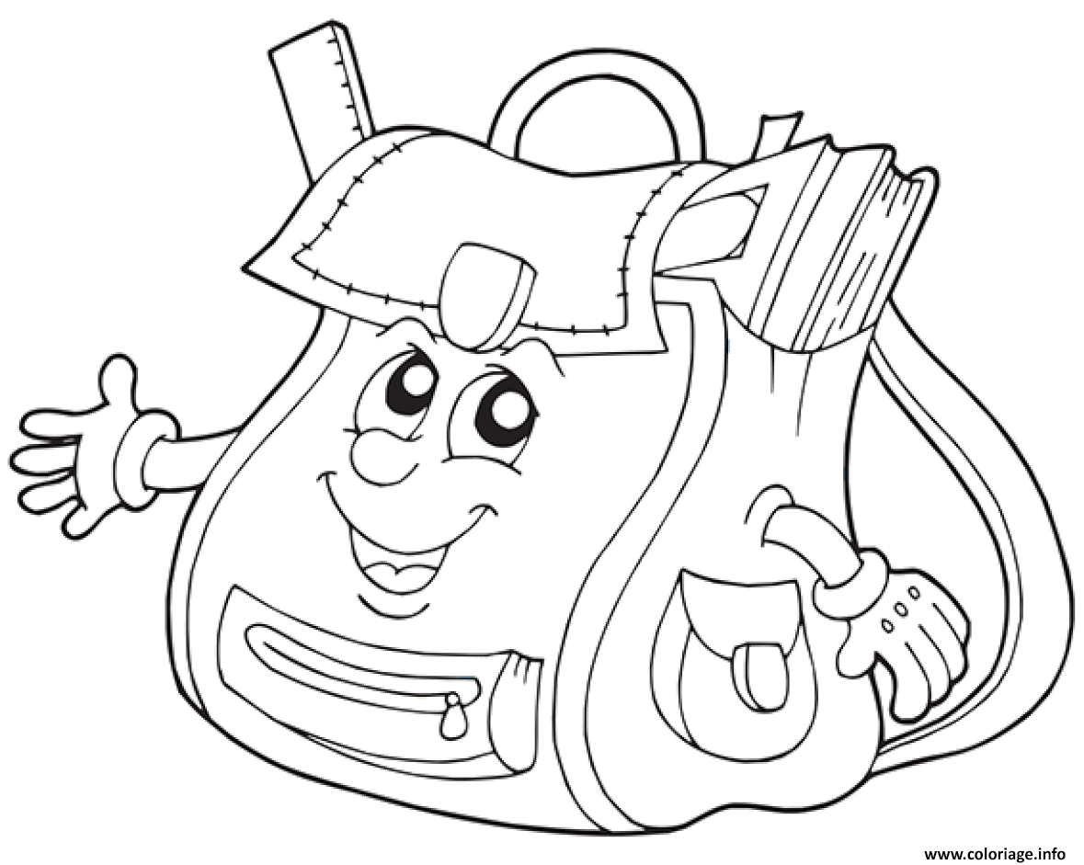1 gomme blanche
* 1 stick de colle **(pas de glue)**
* 1 taille-crayon avec réservoir
* 1 paire de ciseaux à bouts ronds
* 12 crayons de couleurs
* 12 feutres
* 1 règle plate de 30 cm **rigide** **(pas de règle souple, ni métallique)**
* 1 équerre (**zéro dans l’angle**- svp)
* 1 compas simple porte-crayon **(pas de porte-mine)**
* 1 petite calculatrice simple (4 opérations)
* 1 ardoise blanche avec 2 feutres d’ardoise et 1 chiffon
* 1 cahier de texte
* 1 pochette cartonnée à rabat 24x32 couleur au choix
* 1 porte-vues 60 vues
* 1 grand classeur 4 anneaux (réutiliser celui de l’an passé)
* 1 pochette de papier à dessin blanc A4 – 21x29,7 cm
* 1 dictionnaire (réutiliser celui de l’an passé)
* Des chaussures de sport (dans un sac)
* 1 boîte de mouchoirs

**Nous ne souhaitons pas de sous*-mains.***

**Merci de marquer vêtements et petits matériels au nom ou aux initiales de votre enfant.**

**Vous pourrez également déjà prévoir pour la rentrée :**

*- une photo d’identité (pour le cahier de liaison)*

*- une attestation d’assurance scolaire*

*- votre participation à la coopérative scolaire de 20€ (par chèque à l’ordre de la COOP 167)*

Rentrée : **lundi 2 septembre** à 8h15.

La réunion de rentrée se déroulera le **vendredi 6 septembre** à 17h30

**En vous souhaitant un bel été, et bonnes vacances !**